Data | 24.11.2017 | Rif. Visita | Straordinaria | Assessor | M. Bassotti

Norma | Punto | Doc del Cliente | Evidenze oggettive | Valutazione
14804 | 3 | Fornitura di informazioni | Nel corso dell’audit è stato verificata un’attività soggiorno per per il sign. Paolofrancesco Anglana per il periodo dal 2 al 6 luglio 2018  In particolare è stato verificato:  - Il flusso operativo e di comunicazione tra cliente ed azienda. L’attività avviene prevalentemente attraverso scambio di email. In particolare l’addetto A. Stipa è stata incaricata dalla direzione di tenere i rapporti con il cliente e si sono verificati nel corso dell’audit i seguenti documenti: @ di ringraziamento per il primo contatto dell’1/3/18 ove viene inviato al cliente il modulo di prescrizione. Segue poi una seconda comunicazione della sign.ra Stipe ove vengono confermati i dati anagrafici del cliente ed i dati tecnici partecipazione al corso. In particolare tra i dati tecnici  - Essendo il cliente un minore viene fatto sottoscrivere il modulo per il consenso genitoriale. I requisiti risultano ben indicati. In allegato si riporta un estratto  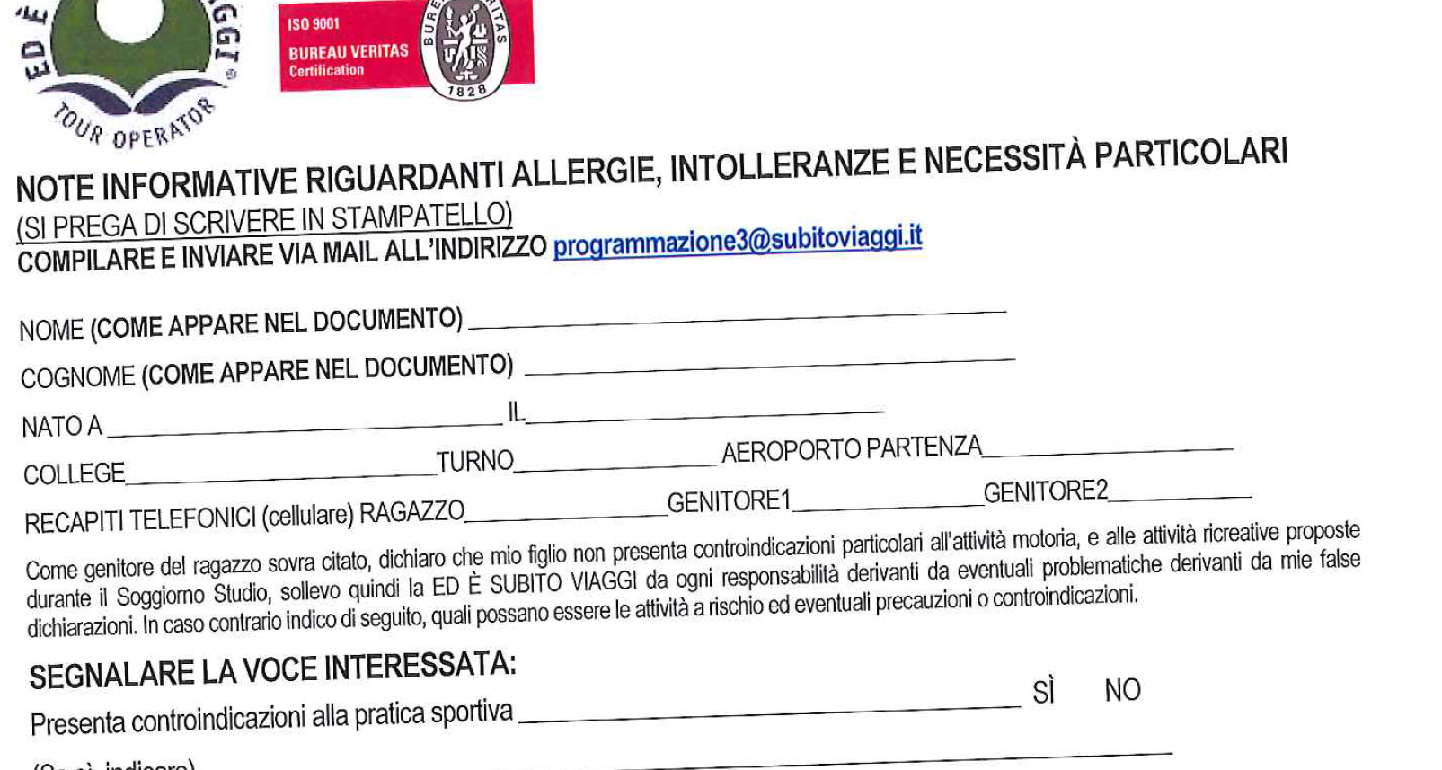  - Verificato il contratto con il fornitore del servizio del 4/4/18 – Fornitore Ardmore Language School Lmt – firmato dal direttore commerciale Martin Corr - le modalità di gestione del prezzo vengono riportate al p.to 4.2 - sia su Individuals course che su group courses. Pagamento di Fees al paragrafo 5 – definizione delle modalità di gestione dell’ospitalità del cliente (“accomadation”) nel par. 6. Condizioni di cancellazione nel paragrafo 7.  E’ stato inoltre verificato il timetable relativo alla gestione degli orari del corso:  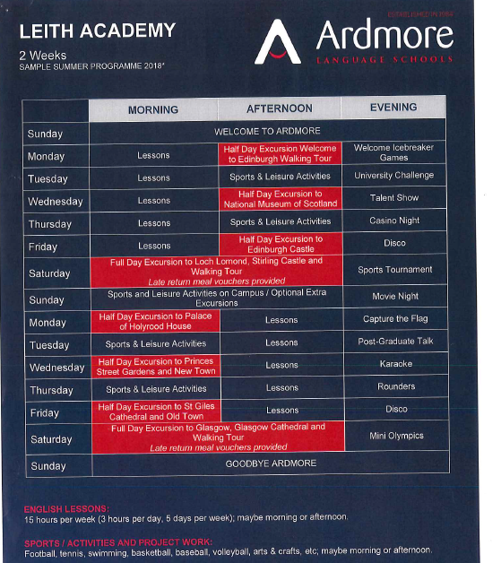  - ***E’ stata verificata la pratica relativa al sign. M.A. – la pratica in oggetto non riporta il numero e la data della stessa – NC <  - Nella pratica vengono correttamente identificati::  - Nome del partecipante , residenza , data di nascita e telefono e codice fiscale.  - Descrizione dei servizi  - L’importo del pacchetto ed eventuali acconti  - Nel contratto sono state inoltre visionate le condizioni contrattuali ed in particolare : cdz di vendita, regime amministrativo, la gestione del pacchetto turistico, scheda tecnica turista, la gestione dei pagamenti  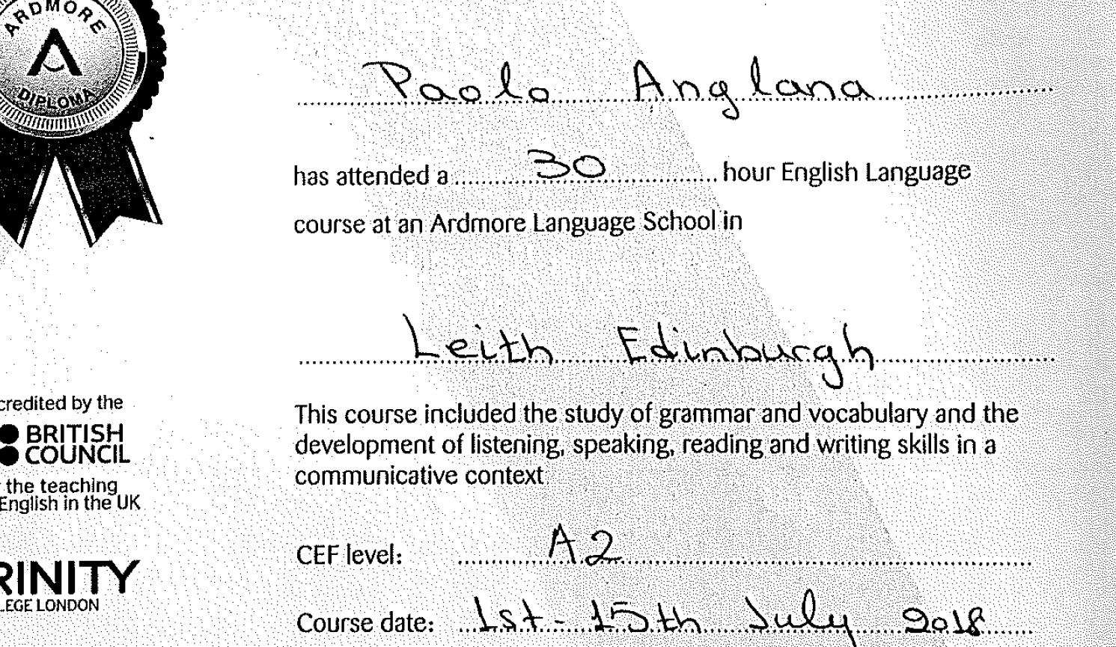  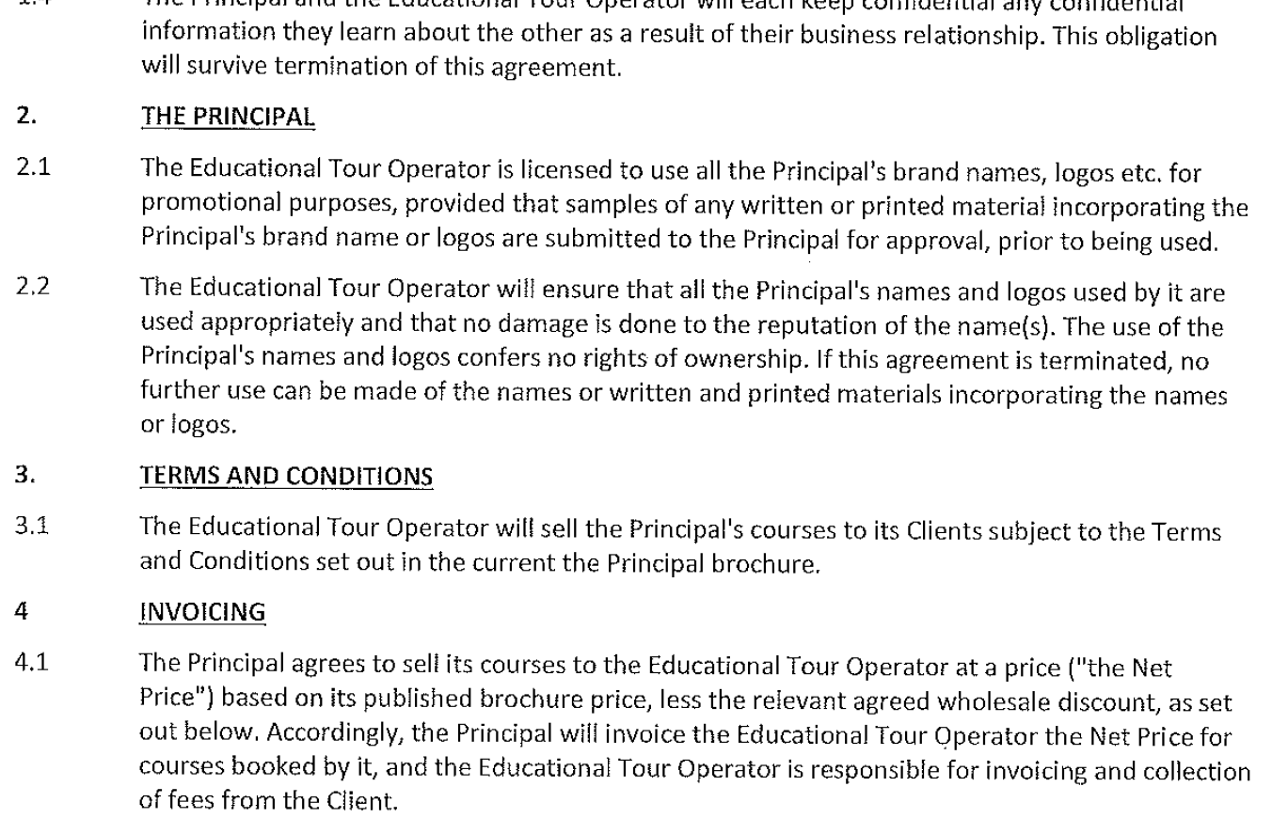 | C
14804 | 4.1 – 4.2 | Direzione e Staff - Insegnamento | E’ stato verificato il corpo docente e verificato il grado di preparazione. In particolare `stato verificato l’organigramma del 2016. Nell’organigramma è presente un coordinatore e direttore tecnico che riesamina i CV dei docenti: Stefania Picari | C
14804 | 3.1 – 3.2 – 4.7 – 4.8 | Monitoraggio requisiti impliciti ed espliciti del cliente | Sono state monitorate le condizioni contrattuali dle cliente ed in particolare è stato verificato:  - La modalità di gestione dei trasfarimenti  - La modalità di gestione dell’assistenza locale  - La gestione del primo turno ed in particolare il briefing informativo all’arrivo, la visita all’intera struttura  - La gestione delle camere singole con l’individuazione dei servizi all’interno  - La gestione dei giovani diversamente abili con la il corretto utilizzo di tutte le funzionalità in base alla normativa locale vigente | C
14804 | 4.4 – 4.5 – 4.6 | Gestione delle forniture connesse al servizio | Sono state verificate le caratteristiche della documentazione di viaggio:  Per la partenza è necessaria la seguente documentazione:  1 ) Carta d’identità valida per l’espatrio o passaporto in corso di validità. Oltre all'originale del documento si consiglia di portare anche una fotocopia dello stesso.  2) Tessera Sanitaria magnetica rilasciata dagli Uffici territoriali di appartenenza.  3) ASSISTENZA IN VIAGGIO  2) RICHIESTA DI RIMBORSO Per sinistri diversi dalle richieste di assistenza, si possono utilizzare le seguenti modalità: telefono, al numero 02 26 609 690 web, collegandosi al sito www.ilmiosinistro.it posta, all'indirizzo: AGA INTERNATIONAL S.A. - Rappresentanza Generale per l'Italia Servizio Liquidazione Danni Globy - Casella Postale 1112 - Via Cordusio 4, 20123 – MilanoTipologia di  3) copertura su assistenza di viaggio:  Assistenza in viaggio Centrale Operativa 24 ore su 24 Consulenza medica telefonica Invio di un medico in Italia Segnalazione di un medico specialista all’estero Trasporto sanitario con eventuale accompagnamento medico per rientro al domicilio Rientro dei familiari e compagni di viaggio Rientro accompagnato dei minori Invio medicinali e messaggi urgenti Interprete a disposizione Traduzione cartella clinica Viaggio di un familiare in caso di ricovero Prolungamento soggiorno e rientro convalescente Rientro della salma in caso di decesso dell’assicurato in viaggio Rientro anticipato per decesso del familiare o per ricovero di un famigliare superiore a 7gg. Anticipo di denaro Protezione documenti e carte di credito Reperimento di un legale e anticipo cauzione Rimborso spese telefoniche per assistenza  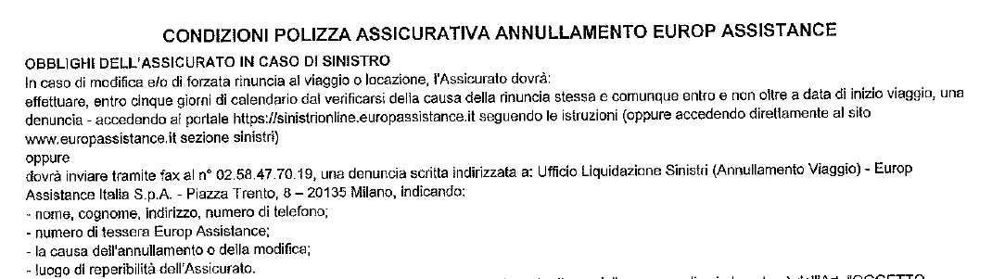 | C
14804 | 3.1 – 3.2 – 4.7 – 4.8 | Monitoraggio requisiti implici ed espliciti del cliente | Verificato il certificate del cliente:  E’ STATA INOLTRE VERIFICATA L’ATTIVITA’ IN RELAZIONE ALLA GESTIONE DEL PASSAGGIO AEREO  LA SCHEDA TECNICA CLIENTE  In merito ai requisiti di Sistema si rileva quanto segue: *** per l’anno 2018 non risulta ancora effettuato il Riesame annuale della direzione | NC<

